生成apk

1.确保sdk那边提交所有代码，包括对应sdk的jar和AndroidManifest，特别注意yes sdk平台的AndroidManifest有个特殊需求是添加应用名字

所以不能用AndroidManifest_Common.xml这个文件，只能用AndroidManifest_YE.xml这个文件，把末尾的_YE去掉变成AndroidManifest.xml

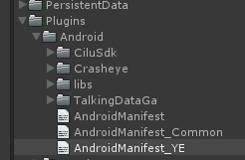

2.打开打包工具 (打包-AssetBundle打包工具),

执行 清空所有BundleName（这一步从未打包过才使用，主要是耗时长一点，下次打包时忽略） - 更新所有BundleName - 一键打包资源+脚本 - 生成包内整包资源+脚本

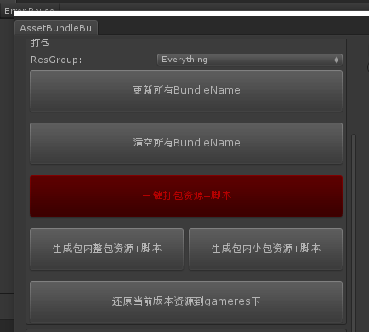

3.打开发布工具 (打包-发布打包工具)

执行 打包当前渠道(有可能一开始没显示，应该是没执行第二步)

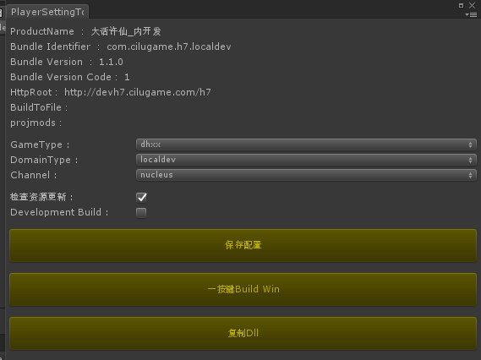

4.以上执行完后生成一个apk包(末尾_final那个)，这个包是没接sdk的

-----------------------------------------------------------

接上sdk

1.找到ApkPackTools文件夹,没配置python环境的要先配置好，不然运行不了

运行ApkPackTools/window



2.出现窗口，先点击勾选某个渠道，如 YE , 然后点击左上角菜单，先 执行 文件/导入apk,这里就选择之前生成有_final那个apk包，等待导入完成

然后执行左上角菜单 工程/生成apk, 等待生成

1. 生成后，就会有个apk包，在ApkPackTools/output,这个包就是我们需要的，最后就可以把这个包放置到一个服务器地址里面供下载了(具体地址请询问)

--------------------------------------------------

上边的流程是打一个完整的包，一般我们不会在每次游戏里面修改lua或资源后都打完整包，这个时候就要考虑打补丁包，走更新

打补丁

1.打开打包工具 (打包-AssetBundle打包工具),在最下边一键制作补丁,

在 升级ResVersion 填上需要打补丁的版本号，要注意这个填写的版本号要考虑之前的版本号，就是要叠加，

如上一个版本号是1，我们打现在的补丁就要填2，然后点击制作补丁，制作补丁的时候没有资源更新会让你跳过，注意不要点击跳过

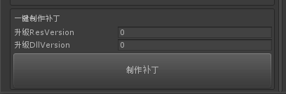

2.上边制作完成后 trunk/_GameBundles/android(我这里是打android包)/ 里面的东西就是制作出来的更新资源，有配置有资源

dll文件夹一般不动，把 res、resconfig、script三个文件夹的资源拖动到供下载服务器地址里面

3.在供下载服务器地址里面修改versionConfig_0.json,把"resVersion":2,"scriptVersion":2 配置好,这两个东西的版本号都要一样的